*-Interna memorija racunara-*

**Interna memorija racunara ima visertruku ulogu:**

* Prihvata podatke sa ulaznih jedinica i cuva,dok se podaci ne obrade u aritmeticko-logickoj jedinici.
* Cuva medjurezultate obrade koji se dobijaju nakon delimicne obrade u aritmeticko-logickoj jedinici.

Da bi racunar uopste radio neophodna mu je memorija,posto se u memoriji tokom rada smestaju programi koji se izvrsavaju.

**Interna memorija racunara moze se podeliti na 4(5) tipova memorije:**

**1**.RAM(Random Access Memory)

**2.**Kes memorija(Cache memory)

**3.**HDD(Hard disk drive)

**4.**Registarska memorija(Registry memory)

**Vazne karakteristike memorije su:**

* Kapacitet memorije
* Brzina memorije
* Gustina memorisanja

**RAM(Random Acces Memory)**

-RAM memorija se cesto naziva i operativna memorija,jer se u njoj nalazi program cije je izvrsavaje u toku.U RAM memoriju se smestaju rezultati i medjurezultati koji se dobijaju izvrsavanjem programa.U toku izvrsavanja programa RAM memorija i procesor su u vezi.Osobina RAM memorije je da se u svakom njenom bajtu moze slobodno pristupiti.RAM memorija osobinu u da cuva(zadrzava) podatke koji se u njoj nalaze.U slicaju da nestane napon(napajanje se iskljuci) sadrzaj memorije se gubi,a prilikom ponovnog pokretanja racunara ona je prazna.RAM memorija je danas u obliku integrisanih kola.

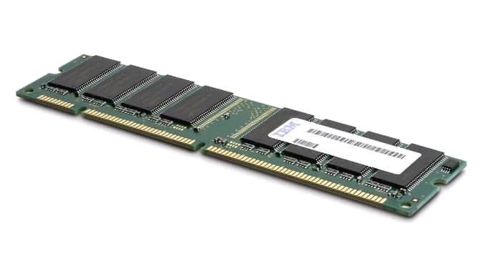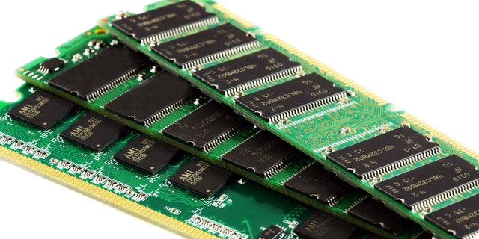

**Kes memorija(Cache memory)**

-U danasnje vreme procesori su brzi od RAM memorije.Procesori moraju sve vise da cekaju na podatke iz glavne memorije.Resenje je da se upotrebi manja i brza kes(cache) memorija izmedju operativne memorije i procesora.Kes memorija ima zadatak da:smanji razliku izmedju brzine rada procesora i memorije.U procesrou se nalazi vrlo brza memorija(interni kes) ili uz procesor(eksterni kes).U kesu se civaju prodaci koje procesor cesto koristi.Ukoliko je kes pun postoji niz algoritmova koji idlucuju koja informacija treba da se izbaci iz kesa da bi se tako napravilo mesta za nove.Algoritmi kesiranja su:**Least Recently Used(nije skoro korišćen )**;**Least Frequently Used (najmanje korisceno);Random Replacement (slučajna zamena).**

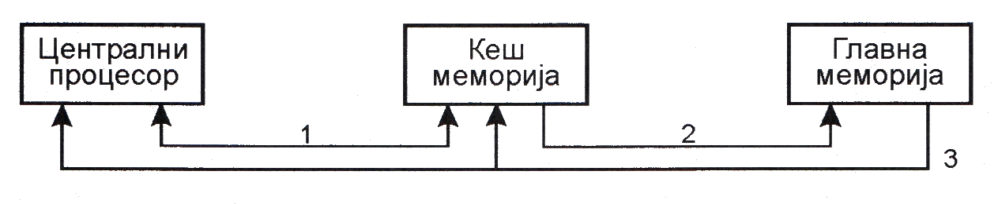

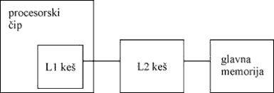

**Registarska memorija(Registry memory)**

-U procesoru postoje dve grupe registara.Vecu grupu cine registri opste namene,koji kod savremenih procesora sacinjavaju memoriju malog kapaciteta,koja se naziva registarska memorija.Manju grupu cine upravljacki registir kao sto su registar instrukcija,brojac instrukcija itd.Nas vise interesuje ova veca grupa u koju spada registarska memorija.Registarska memorija realizuje se pomocu bistabilnih kola(flip-flopova).Registar predstavlja uredjen skup memorijskih elemenata koji se tretiraju kao celina.Registrima se dodaju andrese,simbolicka imena,pomocu kojih im se pristupa.Za adresiranje registara koristi se registarsko adresiranje.Registarska memorija je dva puta brza od kes memorije,deset puta brza od operativne memorije.

**HDD(Hard disk drive)**

-Svaki racunar poseduje bar jedan HDD,on sluzi za skladistenje svih neophodnih podataka za pokretanje racunara.Pre je kapacitet HDD-a bio mali,a danas se doslo do mnogo vece memorije koja se meri (GB) ili (TB).Zapisivanje podataka se vrsi na povrsini magnetne ploce u sektorima i stazama.Sektor sadrzi odredjen broj bajtova npr. 128,oni su u obliku zaobljenih polukrugova,a staze su u obliku koncentricnih krugova.Postoje dvije vrste formatiranja, a to su Low-level i High-level formatiranje.Elektronicki deo kontrolise citanje i pisanje podataka,a motor okrece plocu.Magnetna polca se okrece najcesce brzinom od 5400 i 7200 RPM(revolutions per minute).Kazaljka se krece po ploci.Ne mozemo da pricamo o HDD-u a da ne spomenemo njegovog "mladjeg" brata SSD.SSD predstavlja u sustini isto to i HDD samo sto za razliku od HDD-a,SSD nema pokretne meganicke delove.Iz ovog razloga SSD je otporniji na fizicka ostecenja,imaju mirniji i tisi rad.SSD su bolji,ali su dosta skuplji od HDD-a.Postoje i hibridni diskovi (SSHD) koji predstavljaju mesavinu HDD-a i SSD-a.

